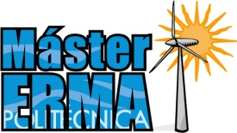


Máster propio en Energías Renovables y Medio Ambiente (ERMA)

FICHA RESUMEN DE TRABAJO FIN DE MASTER

Título del TFM:
Autor:
Tutor(es):

Resumen:
(máx. 2000 caracteres)

